

**INSTITUTO POLITÉCNICO DE BEJA**

Escola Superior de Tecnologia e Gestão

Engenharia Informática

Interacção Pessoa-Computador

**Desenho de um Sistema Interactivo**

**Sistema de Registo de Presenças Electrónico**

Miguel Raposo, 14355

Miguel Rodrigues, 14356

2015/2016

1. Introdução

Para a unidade curricular de Interacção Pessoa-Computador, foi proposta a escolha de um tema que implicasse o desenho de um sistema interactivo. De entre as várias possibilidades, foi escolhida a opção de se implementar um Sistema de Registo de Presenças Electrónico. Face ao interesse que este tema estimula, tendo em consideração que direcciona para uma área de tecnologia, estabelecendo a ligação com a educação, e tendo em conta o ambiente em que o tema foi apresentado, foi escolhida esta opção.

O projecto proposto consiste, nesta fase, no desenho de uma aplicação que registe, de forma electrónica, presenças em ambiente de aula na Escola Superior de Tecnologia e Gestão de Beja. Pretende-se, além desta verificação, que docentes e alunos possam efectuar tarefas de consulta de informações relevantes, tais como a visão geral de presenças em aulas anteriores, o total de presenças individuais de cada aluno, bem como outras tarefas do interesse dos docentes e alunos.

Na fase de análise serão respondidas a questões fundamentais da análise de tarefas, onde se procurará identificar os actores do sistema, uma descrição das tarefas e acções que lhes possam ser atribuídas, algumas configurações e restrições do sistema, a análise a sistemas e aplicações semelhantes, o desenvolvimento de possíveis cenários de utilização, bem como uma visão detalhada das funcionalidades da aplicação e dos estilos e dispositivos utilizados.

Na fase de desenho serão desenvolvidos protótipos não funcionais, constituídos por *storyboards* e *wireframes*, que deverão auxiliar o utilizador a navegar pela aplicação, e uma explicação detalhada dos princípios e regras de usabilidade respeitadas.

Espera-se que, nesta fase do projecto, se possa criar um sistema muito positivo em termos de usabilidade e acessibilidade, de forma a tornar coerente e possível a utilização do sistema apresentado. Esta primeira fase do projecto servirá, então, como ponto de partida para a futura implementação funcional das tarefas identificadas.

2. Análise

No desenvolvimento de sistemas interactivos é imperioso definir um conjunto, coerente, de métodos a aplicar e seguir, antes do processo de implementação funcional. Para isso, qualquer *developer* tem de ter em consideração quatro princípios fundamentais:

* Análise das necessidades do utilizador;
* Desenho da solução;
* Protótipo da solução;
* Avaliação com utilizadores reais.

Assim, é nuclear conhecer os utilizadores, compreender o contexto em que se está a desenvolver o sistema em questão e associar tarefas aos mesmos, de modo a que a implementação se centre nos utilizadores/tarefas e não nas tecnologias a aplicar.

De forma a dar-se resposta a estes elementos, responderam-se a onze questões fundamentais no desenvolvimento da análise de tarefas, em que se definiram os actores do sistema, cenários de utilização associados a acções e outros requisitos ou premissas relevantes para o projecto.

**2.1. As 11 questões fundamentais da análise de tarefas**

1. **Quem vai utilizar o sistema?**

Os utilizadores do sistema serão constituídos por alunos e docentes da Escola Superior de Tecnologia e Gestão do Instituto Politécnico de Beja.

1. **Que tarefas executam actualmente?**

Não existindo um sistema implementado, o aluno limita-se a rubricar a folha de presenças cedida pelos docentes, que têm de realizar uma verificação manual, para cada aluno, do número de aulas frequentadas durante o semestre, relativamente a uma dada unidade curricular.

1. **Que tarefas são desejáveis?**

Pretende-se implementar um sistema que contabilize a quantidade de presenças dos alunos em aulas através de um sistema de validação de identidade. Este sistema passará pela leitura de um cartão magnético, num dispositivo próprio, que deverá registar a presença do aluno em sala de aula. Como método de *backup*, o aluno poderá optar por inserir as suas credenciais de acesso – nome de utilizador e senha.

Foi, então, proposta a identificação de uma tarefa para cada actor. Porém, tendo em conta a utilidade do sistema a desenvolver, identificaram-se as seguintes tarefas:

* **Aluno:**
  + Consultar a assiduidade numa determinada unidade curricular.
* **Docente:**
  + Criar uma aula para uma determinada unidade curricular;
  + Consultar uma aula previamente leccionada.

1. **Como se aprendem as tarefas?**

O uso desta aplicação não deverá requer aprendizagem especiais, complexas ou morosas, visto que os utilizadores deverão estar familiarizados com sistemas que possuem princípios semelhantes de utilização, como é o caso dos sistemas de informação do Instituto Politécnico de Beja, nomeadamente o Portal dos Serviços Académicos e a plataforma *e-Learning.*

De forma a introduzir o funcionamento básico do sistema, serão desenvolvidas algumas linhas orientadoras, na forma de *storyboards*, no processo de desenho da interface, que irão permitir aos utilizadores realizarem uma reciclagem de conhecimentos, bem como se familiarizarem com o novo sistema de forma intuitiva.

Contudo, tendo em consideração que os docentes, enquanto utilizadores da aplicação, terão um espectro de utilização maior, comparativamente com os alunos, que terão acesso restrito a algumas componentes do sistema, sugere-se que estes possam ter uma apresentação mais aprofundada à aplicação, visto que esta será utilizada diariamente em aula e poderá ser acedida forda do período da mesma. Assim, esta orientação deve servir de base para o processo de familiarização com a aplicação, que será complementado com a análise dos *storyboards* elaborados.

1. **Onde são desempenhadas as tarefas?**

As tarefas podem ser executadas em qualquer dispositivo que possua a aplicação e que disponha de ligação à Internet. É, desta forma, importante que o seja se adapte, também, a dispositivos com dimensões mais reduzidas, como *tablets* ou *smartphones*.

1. **Quais as relações entre utilizadores e informação?**

Cada utilizador possui as suas próprias credenciais de acesso, à semelhança de outros sistemas já referidos. Alunos ou docentes poderão aceder ao sistema sempre que desejarem, bastando, para isso, que efectuem a autenticação no mesmo.

1. **Que instrumentos tem o utilizador?**

Os utilizadores têm ao seu dispor dispositivos pessoais, tais como computadores, *tablets* ou *smartphones.* Todos eles necessitam de uma conexão válida à Internet e da aplicação instalada no seu dispositivo, de modo a ser possível consultar a informação disponibilizada.

Para que o sistema de leitura de cartões magnéticos seja implementado, o docente deverá possuir um leitor de cartões, que deverá estar ligado ao seu dispositivo, de forma a que os alunos possam ver lida a sua presença na aula. Caso os alunos pretendam aceder ao sistema, basta-lhes inserir os seus dados de acesso.

1. **Como comunicam os utilizadores entre si?**

A aplicação não deverá possuir um sistema de comunicação, visto que detém um carácter informativo e de inserção de dados, dispensando a necessidade de implementação de uma funcionalidade de comunicação entre utilizadores.

1. **Qual a frequência de desempenho das tarefas?**

O sistema deverá estar sempre acessível e disponível a todos os utilizadores, desde que possuam um vínculo válido associado ao Instituto Politécnico de Beja e insiram os seus dados.

Como este sistema visa consultar e inserir dados relacionados com a assiduidade, o período de maior afluência estará associado ao período lectivo.

1. **Quais as restrições de tempo impostas?**

Pretende-se que o sistema intuitivo, simples e rápido na execução das tarefas pretendidas. Em caso de inactividade durante uma sessão, e num período máximo de 20 minutos, esta será encerrada. Esta acção permite prevenir o acesso indevido aos dados do utilizador em caso de esquecimento de sessões ligadas.

1. **Que ocorre se algo correr mal?**

Se algo correr mal na execução de uma determinada tarefa, o utilizador terá a possibilidade de reverter ou editar as acções, podendo, inclusive, eliminar um processo.

Se a sessão expirar por falta de actividade do utilizador, deverá surgir uma mensagem de *feedback* acerca do motivo pelo qual a sessão foi terminada e o que terá de se efectuar para iniciar uma nova sessão, evitando, assim, que o utilizador desconheça por que motivo a sua sessão foi encerrada.

**2.2. Sistemas semelhantes**

Com o, natural, avanço tecnológico, a organização e dinâmica de inúmeros sectores é revista e melhorada, com o intuito de se desenvolverem novos mecanismos, permitindo, dessa forma, um aumento da eficiência de tarefas e processos, beneficiando os utilizadores destes sistemas. Este avanço tecnológico encontra-se, também, direccionado para a educação.

Além da criação de plataformas digitais, que são consideradas ferramentas essenciais nesta área, no ensino secundário, mas, sobretudo, no ensino superior, novas formas de arquivo e consulta de informação são implementadas diariamente. Um desses casos está relacionado com o processo de registo de presenças, que, em muitas escolas e universidades, é feito de forma electrónica.

Ao que algumas pesquisas puderam apurar, este sistema encontra-se a ser desenvolvido, de forma perfeitamente sustentada e organizada, desde 2006, apresentando já uma forte presença em várias instituições académicas sediadas, principalmente, nos Estados Unidos da América, Canadá, Brasil, Reino Unido e alguns países do norte da Europa.

Esta tecnologia surgiu pouco tempo depois da atribuição de cartões magnéticos aos alunos, por parte das escolas. Estes cartões vieram revolucionar a forma como o aluno pode interagir com os produtos da sua escola, bem como a forma como os seus dados e movimentos podem ser consultados e armazenados. Tarefas simples como realizar compras na escola - dispensando a utilização de dinheiro físico - registar a entrada e saída na mesma, culminando com a consulta de informações úteis ou compras *online* através de uma plataforma digital associada à escola, são, cada vez mais, tarefas que se encontram plenamente implementas.

Assim, a criação de um sistema de registo de presenças electrónico surgiu como um passo natural na crescente utilização e desenvolvimento destas tecnologias.

Com a associação da identidade do aluno a um cartão magnético, esta surgiu como a forma original da validação da presença do aluno não só na escola, mas também numa aula. A empresa *JollyTech*, através de um produto denominado *LobbyTrack*, desenvolveu uma tecnologia de associação de uma pessoa a um cartão de identificação. Pensada, primeiramente, para empresas, este produto rapidamente se expandiu às escolas. O seu funcionamento é muito simples, consistindo, apenas, na passagem de um cartão num leitor de cartões, validando, dessa forma, a presença na aula.



**IMAGEM 1 – LEITOR DE CARTÕES MAGNÉTICOS**

Várias empresas desenvolvem, actualmente, estes serviços, como é o caso da *Telepen*, que implementou um sistema semelhante, denominado de *Onyx Advantage*. Esta é uma tecnologia desenvolvida em 2014 e direccionada a instituições académicas e aos seus estudantes. É um sistema que utiliza o mesmo princípio do *LobbyTrack*, contendo, porém, uma interface que permite a visualização de várias informações relativas a um utilizador, caso este processe os seus dados através do leitor de cartões. Este sistema permite a validação da sua presença na aula, a edição manual de certas informações (mediante permissões), a extracção de certos ficheiros e um processo de comunicação via *email*.

Apesar do cartão magnético ser uma ferramenta importante e, até, essencial, tendo em consideração as actividades de um aluno ou funcionário na escola ou universidade, uma adaptação deste sistema, também implementada em alguns ambientes académicos, mas, sobretudo, empresariais/governamentais, é a identificação através da impressão digital do utilizador. Utilizando, exactamente, o mesmo princípio, a impressão da pessoa, à semelhança do cartão, é lida e reconhecida através de um dispositivo, permitindo que a entrada do utilizador numa sala ou a sua presença em algum evento que requeira validação, seja imediatamente reconhecida e armazenada.

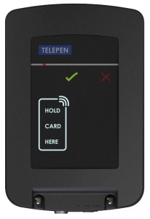

**IMAGEM 2 – INTERFACE DE LEITURA DE CARTÕES MAGNÉTICOS**

Porém, desde 2006 que a empresa *Creatix Campus* tem desenvolvido *software* revolucionário nos processos de gestão e consulta administrativa associada às escolas e universidades, estando completamente direccionada aos seus alunos, docentes, administradores e outros funcionários.

A existência individual e separada de sistemas como portais académicos ou plataformas *e-Learning* são substituídas por uma única ferramenta de consulta e armazenamento de dados e informações, também disponível em formato *mobile*.

Este sistema *cloud-based* permite efectuar o registo de presenças em aulas, consulta de classificações escolares, pagamento de serviços, comunicação com outros utilizadores, acesso a dados e informações relevantes e muitas outras tarefas tradicionalmente associadas a estes sistemas de informação.

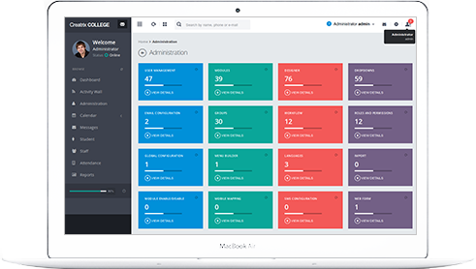

**IMAGEM 3 – SOFTWARE DA CREATIX CAMPUS**

Desta forma, é possível constatar que este sistema de registo de presenças electrónico não é uma novidade, nem se encontra, apenas, associado à área da educação. A sua implementação em escolas e universidades não é total, mas representa um processo natural e irreversível na modernização do sistema educativo.

É, então, possível concluir que estes sistemas são altamente úteis e eficientes, na medida em que possuem várias vantagens, tais como:

* Redução drástica da utilização de papel;
* Redução da carga de trabalho de docentes e funcionários;
* Redução de erros administrativos;
* Consulta de dados e informação a qualquer altura;
* Aumento da simplicidade de realização de tarefas.

**2.3. Funcionalidades da aplicação**

Como tem sido descrito, o objectivo-base da aplicação prende-se com a implementação de um sistema de registo de presenças electrónico, com o objectivo de dinamizar um processo que, actualmente, é moroso, pouco prático e susceptível a erros. A aplicação deve reconhecer os dados de *login* de um aluno e validar a sua presença na aula em que foi registada. Para isso, o docente deve, primeiro, realizar a sua autenticação no sistema e criar as condições necessárias para os alunos registarem as suas presenças, através da leitura de um cartão magnético ou através da inserção de dados pessoais - nome de utilizador e senha.

Além da implementação deste elemento-chave, o sistema deverá contemplar outras funcionalidades associadas aos actores descritos – alunos e docentes.

Ao objectivo primário da aplicação, anexam-se possibilidades de consulta de informações relativamente a presenças em aulas de todas as unidades curriculares. Um aluno poderá aceder à aplicação a partir de um dispositivo pessoal e, através da inserção dos seus dados, navegar na mesma e consultar informações relevantes, tais como o número de aulas assistidas, a percentagem das mesmas, a data da última aula presenciada e as datas individuais de cada aula perdida, de modo a poder constatar que matérias necessita de analisar. Todas estas informações estarão organizadas e armazenadas em cada unidade curricular em que o aluno esteja inscrito, tendo a opção de escolher qual a disciplina que pretende consultar.

Relativamente a acções associadas a docentes, deverá ser possível criar uma aula, de forma a que os alunos possam registar as suas presenças. Apenas os docentes deverão ter permissões de criação de aulas, algo que deverá estar associado às definições da sua conta. Este processo, além de garantir a eficiência do objectivo principal, incorpora algumas funcionalidades e opções adicionais. Ao criar uma aula associada à disciplina a leccionar, o docente terá a opção de inserir um sumário da aula, que será útil num possível processo de consulta de aulas, e uma data, que deverá, por defeito, apresentar o dia em que a aula é criada. Este processo simples cria as condições necessárias para que um aluno possa validar a sua presença na sala de aula, processo, esse, que deverá ser efectuado no dispositivo do docente e com a sua monitorização. O docente terá, também, a opção de encerrar a aula, que estará associada ao processo de fecho de registo de presenças.

Em caso de erro no processo de criação de uma aula ou caso exista a necessidade de editar algum conteúdo associado a este evento, o docente terá a possibilidade de reverter ou editar as suas acções. Poderá alterar, se desejar, o sumário da aula, a data da mesma e inserir registos presenciais, caso estes não tenham sido realizados. Se desejar, poderá, também, eliminar completamente uma aula. À semelhança do processo de criação de uma aula, a edição ou eliminação das mesmas também se encontra restrita às permissões do docente, pelo que, apesar do processo de consulta de aulas, sumários e presenças se estenda aos alunos, estes não poderão editar nem eliminar os conteúdos acedidos.

Desta forma, uma tarefa de consulta de aulas surge de forma elementar. À semelhança do processo anterior, o docente, ao efectuar a autenticação no sistema, terá a possibilidade de consultar uma unidade curricular que leccione e, através da selecção da data da aula, poderá consultar o sumário de cada e as presenças dos alunos, quer totais, quer individuais. Como mencionado e descrito, nesta secção o docente poderá editar ou eliminar uma aula.

Além de poder consultar as presenças em cada aula, pretende-se, também, que o docente possa consultar as presenças individuais de cada aluno, de forma a, no final do semestre, organizar e exportar essa informação. Através da inserção do nome ou número do aluno, o docente poderá consultar a sua assiduidade à unidade curricular, tendo acesso aos dados e informações já descritas no processo de consulta para o aluno, tendo, também, a possibilidade de exportar esses dados para um ficheiro, com fins administrativos.

Relativamente a configurações gerais do sistema, qualquer utilizador registado poderá associar uma fotografia ao seu perfil e alterá-la sempre que desejar. A qualquer altura o utilizador poderá, também, alterar o idioma da página para inglês.

**2.4. Estilos e dispositivos de interacção**

De forma a propiciar ao utilizador uma navegação eficaz, intuitiva e objectiva, a aparência e organização da aplicação desempenha um papel fundamental. Para que o desenho de uma interface seja claro e vá de encontro ao que foi analisado, é preciso definir-se, *a priori*, quais os estilos e modelos de interacção ou diálogo que vão de encontro às ideias produzidas, mas, sobretudo, às necessidades e capacidades dos utilizadores.

Neste projecto, tendo em consideração a desejável e expectável simplicidade da aparência da aplicação, optou-se pela implementação de estilos de diálogo familiares e facilmente adaptáveis ao utilizador. Assim, optou-se por uma implementação com menus, em que há um conjunto de opções dispostas de forma lógica e hierárquica. Um *layout* simples, a utilização de ícones coerentes, a utilização de um vocabulário acessível e objectivo, a visibilidade de mensagens de *feedback* e a disposição familiar de botões e outros elementos, pretendem facilitar a navegação do utilizador, através da reciclagem e reconhecimento de conceitos semelhantes.

Sendo um sistema que será implementando em computadores, *tablets* e *smartphones*, a selecção das opções é efectuada através de um rato ou de forma táctil, no caso de dispositivos móveis.

Assim, é perceptível que qualquer dispositivo que possua a aplicação instalada e disponha de uma conexão à Internet, será considerado um possível dispositivo de interacção com o sistema. Desta forma, e depois de compreendido o funcionamento do sistema, é possível constatar que ratos, teclados, ecrãs tácteis e leitores de cartões magnéticos serão os dispositivos de entrada do sistema, estando este junto ao docente ou ao lado da porta da sala, para que o registo de presenças seja efectuado da forma mais eficiente possível, tendo, também, considerações económicas. Relativamente aos dispositivos de saída, e tendo em conta que se trata de uma aplicação com interface gráfica, será o ecrã.

**2.5. Análise de tarefas**

2.5.1. Consultar a assiduidade numa determinada unidade curricular

Descrição da tarefa:

1. O aluno efectua o *login* no sistema;
2. Selecciona a opção “Consultar Presenças”;
3. Escolhe a unidade curricular que pretende consultar;
4. Analisa a informação que pretende.

Diagrama hierárquico da tarefa:

**DIAGRAMA 1 – CONSULTAR A ASSIDUIDADE A UMA DETERMINADA UNIDADE CURRICULAR**

**Plano:** O aluno efectua o passo 1, posteriormente realiza a acção descrita no passo 2, seguida da acção dada pelo passo 3 e, por fim, o passo 4.

2.5.2. Criar uma aula para uma determinada unidade curricular

Descrição da tarefa:

1. O docente efectua o *login* no sistema;
2. Escolhe a opção “Nova Aula”;
3. Selecciona a unidade curricular que pretende consultar;
4. Preenche os requisitos necessários:
   1. Escreve o sumário da aula;
   2. Escolhe a data da mesma.
5. Confirma a criação de uma aula.
6. Aguarda que todos os alunos registem a presença;
7. Encerra a aula;

Diagrama hierárquico da tarefa:

**DIAGRAMA 2 –CRIAR UMA AULA PARA UMA DADA UNIDADE CURRICULAR**

**Plano:** O docente efectua as situações 1, 2 e 3. Após esta fase deve seguir a situação 4.1. e, posteriormente, a 4.2. Após o passo 4, o aluno deve realizar as acções 5. 6 e 7.

2.5.3. Consultar uma aula previamente leccionada

Descrição da tarefa:

1. O docente realiza o *login* no sistema;
2. Acede à secção “Consultar Aulas”;
3. Selecciona a unidade curricular pretendida;
4. Selecciona as opções necessárias:
   1. Escolhe o mês desejado;
   2. Selecciona o dia da aula que pretende consultar.
5. Confirma o processo.

Diagrama hierárquico da tarefa:

**DIAGRAMA 3 –CONSULTAR UMA AULA PREVIAMENTE LECCIONADA**

**Plano:** O docente efectua as situações 1, 2 e 3. Após esta fase deve seguir a situação 4.1. e, posteriormente, a 4.2. Após o passo 4, o aluno deve realizar as acções 5 e 6.

**2.6. Definição dos cenários de interacção**

2.6.1. Consultar a assiduidade numa determinada unidade curricular

O Ricardo Serrinha encontra-se a frequentar a Licenciatura em Engenharia Informática da Escola Superior de Tecnologia e Gestão do Instituto Politécnico de Beja. Entre outras unidades curriculares, o Ricardo está matriculado na disciplina de Sistemas Operativos, à qual se aplica um regime de assiduidade a75% das aulas leccionadas.

O Ricardo sabe que faltou a algumas aulas, mas não consegue precisar a quantas, pelo que gostaria de ter acesso ao número total de aulas que frequentou este semestre, relativamente à unidade curricular mencionada.

Desta forma, o Ricardo deve efectuar a autenticação no sistema, através do seu nome de utilizador e senha. Deve, posteriormente, seleccionar a opção “Consultar Presenças”, escolher a unidade curricular que pretende consultar, neste caso Sistemas Operativos, e consultar a informação que pretende visualizar.

2.6.2. Criar uma aula para uma determinada unidade curricular

Luís Garcia é docente na Escola Superior de Tecnologia e Gestão de Beja, na área de Informática. Além de leccionar outras disciplinas, este docente é responsável pela unidade curricular de Interacção Pessoa-Computador, sendo o único professor da mesma.

Ao iniciar uma aula desta disciplina, o professor precisa de obter um registo de todos os alunos presentes na aula. Para isso, necessita de realizar a sua autenticação no Sistema de Registo de Presenças Electrónico, inserindo o seu nome de utilizador e respectiva senha. Depois da validação dos seus dados, o docente, na página inicial da aplicação, deve escolher a opção “Nova Aula”, seleccionar, posteriormente, a unidade curricular “Interacção Pessoa-Computador” e inserir o sumário e data da aula a criar. No final, o Luís deve confirmar a criação da aula, aguardar que todos os alunos registem a sua presença e, no fim desta, encerrá-la.

2.6.3. Consultar uma aula previamente leccionada

Rui Santo é um docente da área de Turismo da Escola Superior de Tecnologia e Gestão de Beja. O Rui lecciona a unidade curricular de Turismo Internacional e prepara-se para realizar um teste de avaliação para os seus alunos. Este docente deu uma matéria importante no mês de Abril, mas não se recorda do dia exacto em que deu essa aula. Ao ter acesso ao sumário da mesma, o docente poderá saber em que dia leccionou essa matéria.

De modo a obter a informação que deseja, o Rui deve, primeiramente, realizar a autenticação no Sistema de Registo de Presenças Electrónico, através da inserção do seu nome de utilizador e senha. Posteriormente, deve escolher a opção “Consultar Aulas”, escolher, de seguida, a unidade curricular “Turismo Internacional” e seleccionar o mês e o dia da aula que pretende consultar, confirmando, posteriormente, o processo realizado.

3. Desenho

**3.1. *Storyboards***

3.1.1. Consultar a assiduidade numa determinada unidade curricular

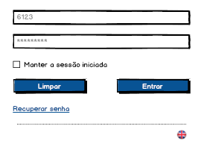

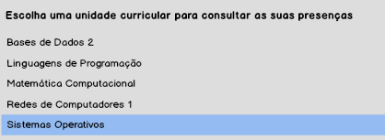

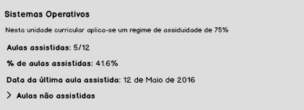

**STORYBOARD 1 –CONSULTAR A ASSIDUIDADE NUMA DETERMINADA UNIDADE CURRICULAR**

3.1.2. Criar uma aula para uma determinada unidade curricular

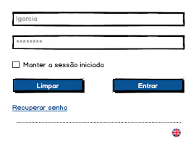

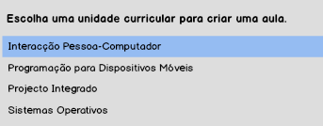

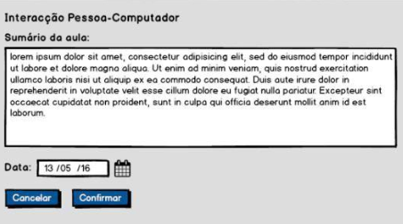

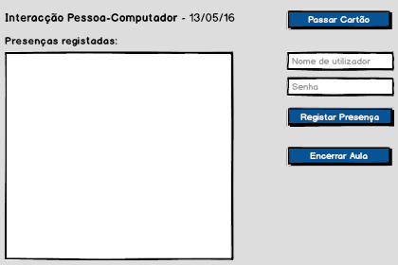

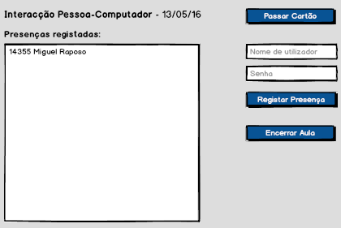

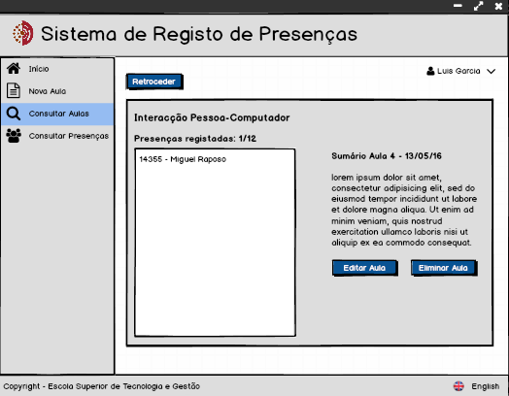

**STORYBOARD 2 –CRIAR UMA AULA PARA UMA DETERMINADA UNIDADE CURRICULAR**

3.1.3. Consultar uma aula previamente leccionada

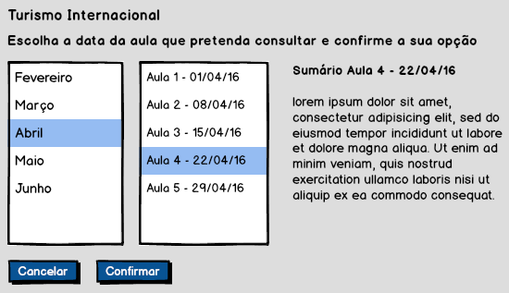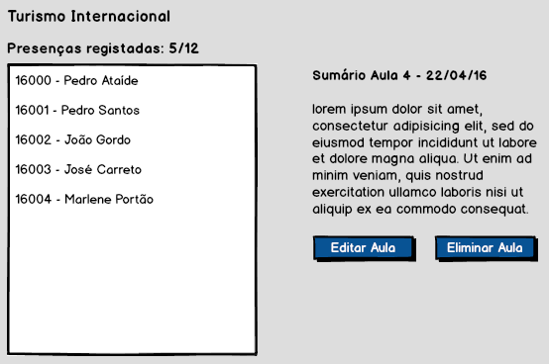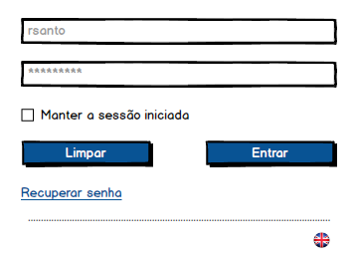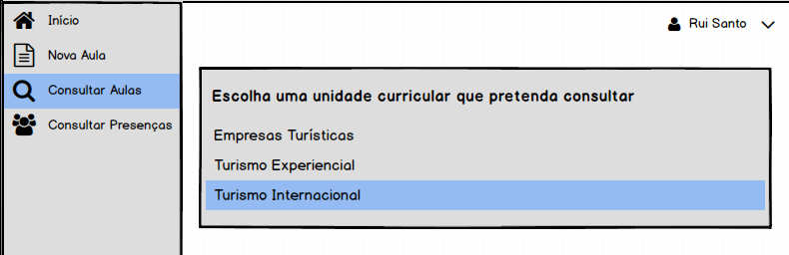

**STORYBOARD 3 –CONSULTAR UMA AULA PREVIAMENTE LECCIONADA**

**3.2. *Wireframes***

3.2.1. Páginas principais

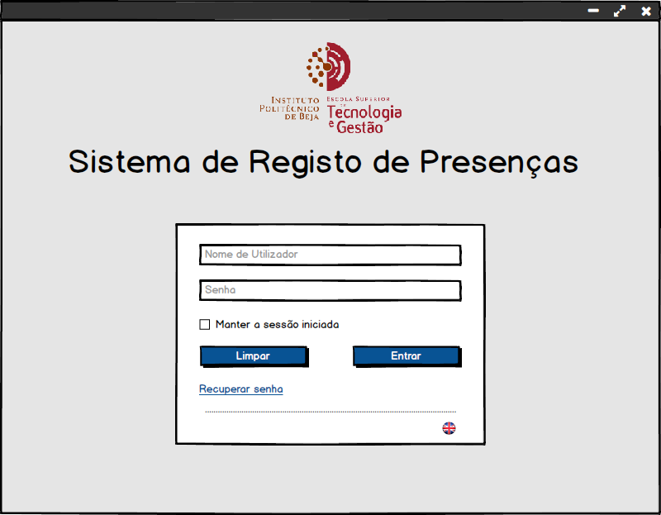

**WIREFRAME 1 – PÁGINA DE AUTENTICAÇÃO NO SISTEMA**

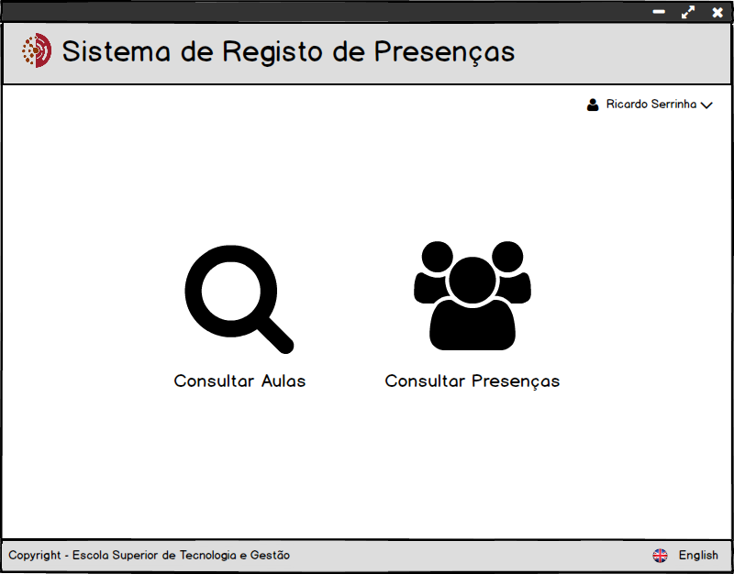

**WIREFRAME 2 – PÁGINA INICIAL DO SISTEMA PARA O ALUNO**

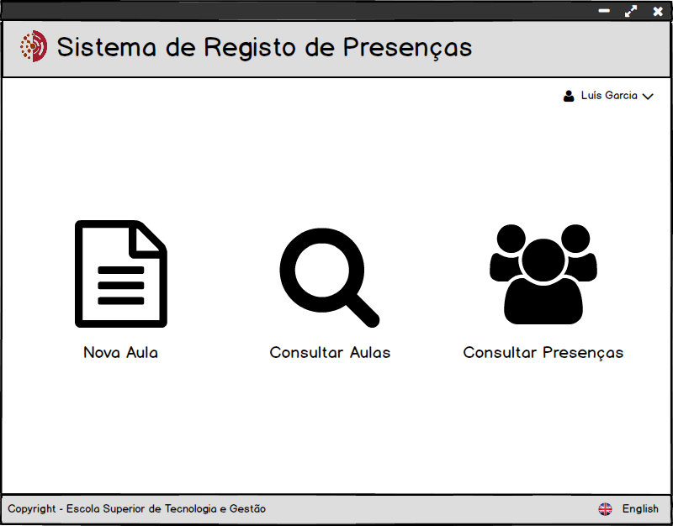

**WIREFRAME 3 – PÁGINA INICIAL DO SISTEMA PARA O DOCENTE**

3.2.2. Consultar a assiduidade numa determinada unidade curricular

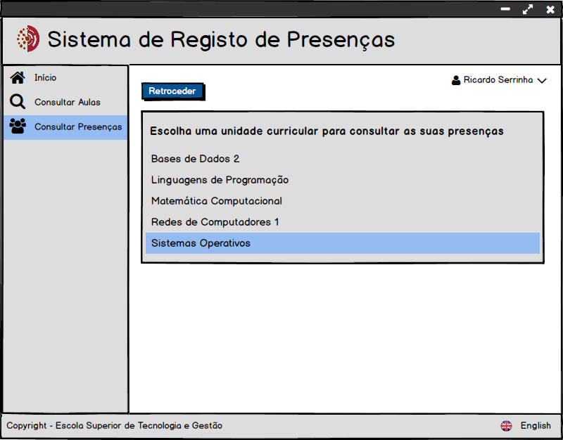

**WIREFRAME 4.1 – CONSULTAR A ASSIDUIDADE NUMA DETERMINADA UNIDADE CURRICULAR**

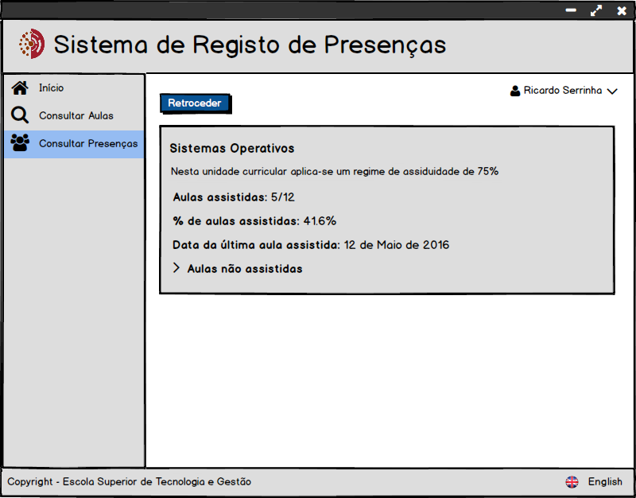

**WIREFRAME 4.2 – CONSULTAR A ASSIDUIDADE NUMA DETERMINADA UNIDADE CURRICULAR**

3.2.3. Criar uma aula para uma determinada unidade curricular

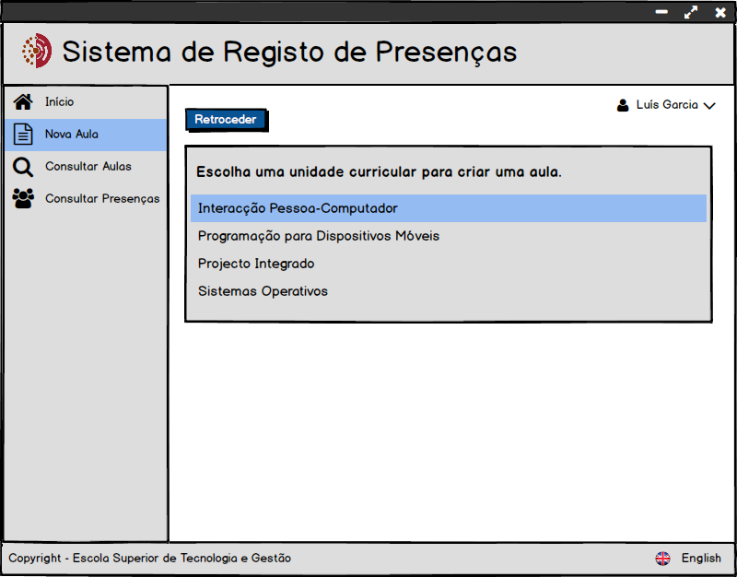

**WIREFRAME 5.1 – CRIAR UMA AULA PARA UMA DETERMINADA UNIDADE CURRICULAR**

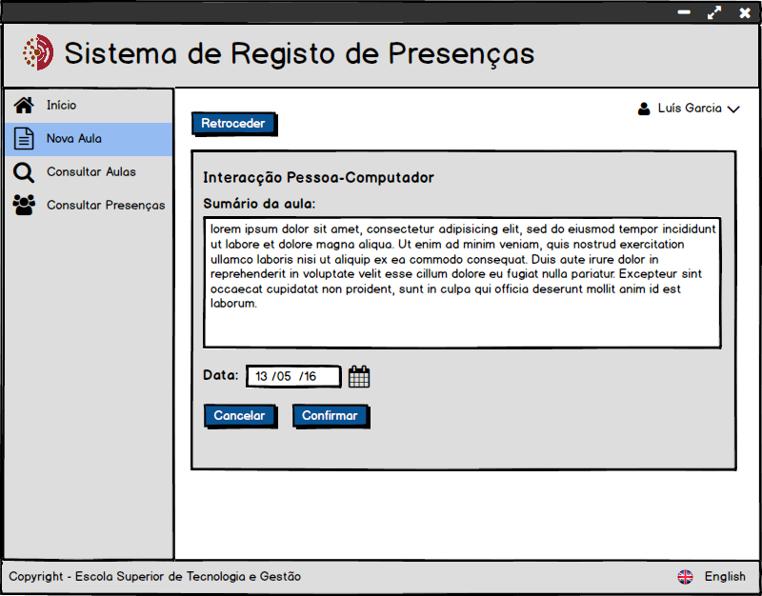

**WIREFRAME 5.2 – CRIAR UMA AULA PARA UMA DETERMINADA UNIDADE CURRICULAR**

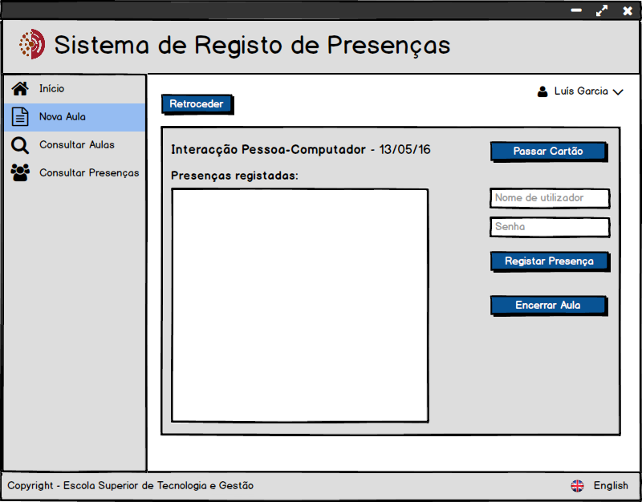

**WIREFRAME 5.3 – CRIAR UMA AULA PARA UMA DETERMINADA UNIDADE CURRICULAR**

3.2.4. Consultar uma aula previamente leccionada

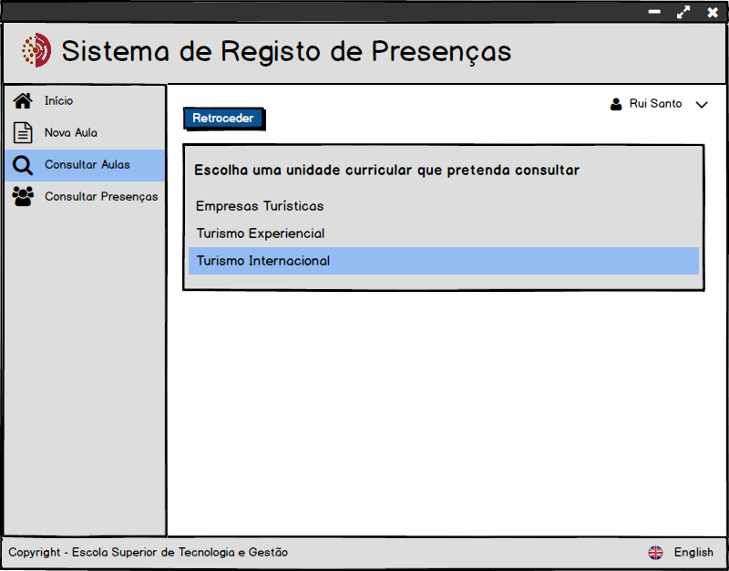

**WIREFRAME 6.1 – CONSULTAR UMA AULA PREVIAMENTE LECCIONADA**

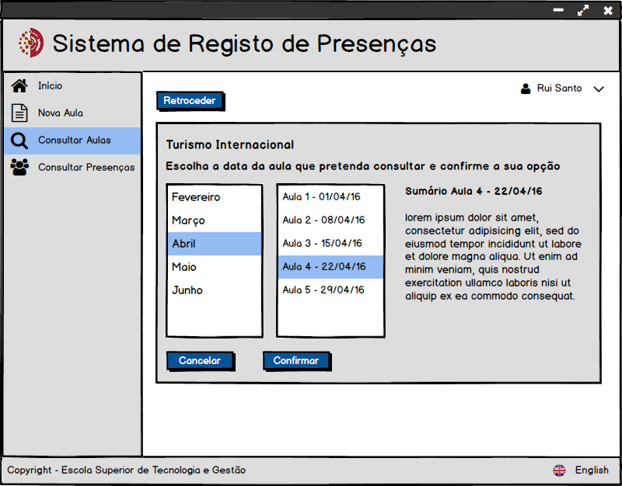

**WIREFRAME 6.2 – CONSULTAR UMA AULA PREVIAMENTE LECCIONADA**

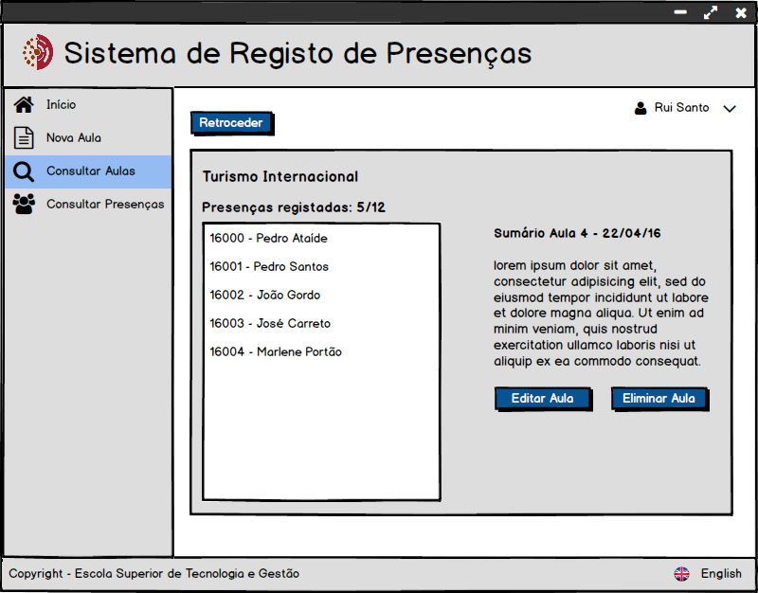

**WIREFRAME 6.3 – CONSULTAR UMA AULA PREVIAMENTE LECCIONADA**

**3.3. Princípios e regras de usabilidade**

No processo de desenvolvimento de sistemas, é essencial ter em consideração princípios e regras de acessibilidade e usabilidade, de forma a desenvolverem-se aplicações que privilegiem uma navegação intuitiva e simples a qualquer utilizador. É, portanto, fundamental que estas linhas orientadoras favoreçam um desempenho máximo do utilizador na interacção com um sistema, que flexibilizem as trocas de informação entre utilizador e sistema e que existe um nível de apoio ao utilizador na obtenção dos objectivos desejados.

Como descrito no capítulo dos estilos de interacção, na implementação deste sistema privilegiou-se a introdução de conceitos e elementos familiares ao utilizador, permitindo que possa estender conhecimentos anteriores e os aplique ao sistema. A associação de ícones a palavras, é um exemplo deste processo de aprendizagem/familiarização. A associação directa e individual entre acções e ícones/palavras, favorece, dessa forma, a consistência da aplicação.

Privilegiando-se a construção de um sistema intuitivo e de processos familiares, avaliou-se o grau de previsibilidade do sistema. Pretendia-se que o utilizador nunca fosse surpreendido ou confrontado com situações confusas ou complexas, que o pudessem induzir em erro, portanto, e favorecendo novamente a consistência da aplicação, implementaram-se alguns apoios simples e habituais em sistemas, como forma de antecipação e feedback nos resultados de certas acções. A mudança de cor de uma secção, face a um clique, é um exemplo concreto.

Através da análise dos protótipos desenvolvidos, é possível concluir que o sistema apresenta um nível de robustez coerente. A recuperabilidade foi um factor a ter em conta e encontra-se presente em todas acções que o utilizador realize. Opções como retroceder uma página ou cancelar processos, conferem, assim, essa característica ao sistema.

Assim, de forma a desenvolver-se um sistema completo e eficaz na navegação, respeitaram-se e seguiram-se as seguintes regras e princípios:

Regras de Shneiderman:

1. **Manter a consistência:**

De forma a criar-se um sistema uniforme e homogéneo, todas as janelas apresentam um *layout* semelhante, facilitando a familiarização do utilizador com a aplicação. Apesar de alunos e docentes poderem desempenhar tarefas distintas, optou-se por manter a estrutura da página para os dois utilizadores, garantindo uma uniformização da aplicação. As páginas de navegação, mesmo em tarefas distintas, mantêm a mesma estrutura e organização, contribuindo, de forma decisiva, para a familiarização com a aplicação e, fundamentalmente, para uma navegação segura e pouco complexa.

Outro exemplo encontra-se presente em alguns botões dispostos nas páginas. É sempre possível retroceder numa página, sendo este mais um elemento de apoio à navegação. A associação de tarefas a botões também confirma a aplicação desta regra.

1. **Oferecer prevenção e recuperação de erros**

Este aspecto foi altamente tido em consideração no processo de desenvolvimento da aplicação. Apesar da pouca complexidade das possíveis acções a desempenhar, era necessário garantir que, face à relevância académica que algumas acções podem conter, certos erros que o utilizador pudesse cometer fossem reversíveis. Este cariz de prevenção e recuperação é observável em todo o sistema, quer na presença de botões de retrocesso na página, quer na utilização de botões que permitem cancelar certos processos, como é o caso da criação de uma aula.

Se o utilizador desempenhar acções que precisem de correcções mais acentuadas, também existem opções que permitem a total edição ou eliminação dos conteúdos inseridos, como é o caso da possibilidade de editar ou eliminar uma aula depois desta ser criada.

Convém, igualmente, destacar que a esta regra se alia a **sexta regra** de Shneiderman.

Heurísticas de Nielsen:

1. **Desenho minimalista e estético:**

Pretendia-se que a aparência da aplicação fosse simples, privilegiando uma navegação segura, prática e objectiva, pelo que se favoreceu um desenho minimalista, mas não ignorando a vertente estética.

Houve uma escolha precisa e cuidada relativamente aos objectos de interacção (caixas de texto para escrever sumários, botões), à localização e agrupamento lógico dos objectos e conteúdos, ao desenho da navegação na aplicação e o desenho das possíveis interacções com o sistema, dependendo do contexto e do utilizador.

Foram criados cabeçalhos para grupos e elementos, atribuídos títulos apropriados a cada ecrã e acção, instruções com mensagens claras e de apoio ao utilizador bem como a escolha de cores e tamanhos indicados para o sistema.

Foram utilizados agrupamentos através de caixas, utilizando o espaço existente para separar e organizar grupos/conteúdos. Desta forma a informação encontra-se disposta de forma coerente, bem estruturada e de fácil percepção e compreensão para o utilizador.

O desenho da aplicação favorece também a delineação de um modelo mental por parte dos utilizadores. A implementação de páginas com *layout* semelhante, as organizações em colunas e menus de forma hierárquica e a inexistência de estruturas muito complexas e com vários níveis, contribuem para a visualização de um sistema lógico e uniforme.

Tendo em conta as semelhanças que existem entre regras, heurísticas e princípios, é também importante destacar que as seguintes heurísticas evidenciam as regras de Shneiderman mencionadas:

**4. Consistência e standards;**

**5. Prevenção de erros;**

Princípios de Norman:

1. **Utilizar simultaneamente o conhecimento do Mundo e interno ao utilizador**

Como descrito nas Regras de Shneiderman, procurou-se desenvolver uma página coerente e consistente. Cada botão revela uma acção e de forma a familiarizar e introduzir certos conceitos ao utilizador, foram associados ícones a certas palavras, relacionados com as funções que desempenham. Este é um elemento-chave de apoio ao utilizador que, não só é essencial no expectável célere processo de ambientação ao programa, bem como ao conferir robustez ao sistema. O utilizador, ao recorrer a conhecimentos genéricos e de aplicações anteriores, pode reciclar conceitos e ter mais facilidade em navegar na aplicação.

Um exemplo evidente é a associação de um ícone de uma casa ao reencaminhamento para a *homepage* ou a associação de uma lupa a uma tarefa de pesquisa.

Outro exemplo assenta na inclusão da fotografia e do nome do utilizador a um canto da página, possibilitando um clique (evidenciado pela presença de um ícone de uma seta), permitindo o surgimento de uma lista com opções.

Convém, igualmente, destacar que a esta regra se alia o **quarto princípio** de Norman.

**5. Explorar o poder das limitações, tanto naturais como artificiais:**

Como explicado na fase de análise, algumas funcionalidades e tarefas da aplicação, à semelhança de vários sistemas, encontram-se restritas a certos utilizadores. A possibilidade, por exemplo, criar uma aula, editá-la ou eliminá-la, encontra-se restrita a um docente, enquanto que um utilizador com vínculo de aluno apenas poderá visualizar e nunca editar.

Tendo em conta as semelhanças que existem entre regras, heurísticas e princípios, é também importante destacar que as seguintes heurísticas evidenciam as regras de Shneiderman e princípios de Nielsen mencionados:

1. **Desenhar para o erro.**

Além de se seguir este conjunto de regras e princípios, foram pesquisados alguns pormenores de usabilidade, de forma a criar um sistema totalmente de acordo com algumas tendências de utilização. O posicionamento estratégico de botões, tais como o que realiza a autenticação no sistema, a remoção dos dados de *login*, o cancelamento ou confirmação de um processo, a edição ou eliminação de um conteúdo, tiveram como base algumas pesquisas que revelam disposições familiares e recorrentes em sistemas de grande dimensão.

4. Conclusões

Com a realização deste projecto, foi possível concluir que as tarefas propostas inicialmente são alcançáveis e que o sistema apresentado no início poderá conter ainda mais funcionalidades.

É importante destacar que esta fase de análise e de desenho é decisiva para o correcto funcionamento do projecto final, na medida em que toda a estrutura, preparação e organização do mesmo é definida, limitando, drasticamente a possibilidade de existência de erros na fase de implementação. Esta parte do projecto permite, também, a percepção de algumas limitações que o sistema poderá sofrer, pelo que é extremamente importante analisar todas as dificuldades ou complicações que poderão surgir no futuro. Desenhando um sistema simples e intuitivo, mas de utilização coerente e relevante, o processo de implementação será mais simples e fluido.

Esta fase permite, também, a interpretação e constatação de possíveis melhorias a protagonizar no sistema, em termos de *design* e funcionais.

Terminada a fase e análise e desenho, é possível confirmar que o protótipo desenvolvido é de fácil utilização e de utilidade significativa, garantindo a relevância do projecto proposto e a realização de uma implementação funcional bem-sucedida.

5. Bibliografia

* Nova Escola: <http://revistaescola.abril.com.br/formacao/sistema-eletronico-registrar-frequencia-alunos-636891.shtml> [Online]
* *Jolly Technologies*: <http://jollytech.com/lobbytrack/school-visitor-management.php> [Online]
* *Telepen*: <http://telepen.co.uk/onyx-advantage/> [Online]
* *Creatix* *Campus*: <http://www.creatrixcampus.com/> [Online]